МУНИЦИПАЛЬНОЕ БЮДЖЕТНОЕ ОБЩЕОБРАЗОВАТЕЛЬНОЕ
УЧРЕЖДЕНИЕ СРЕДНЯЯ ШКОЛА №1 г. ПОШЕХОНЬЕ
П Р И К А З
№ 184 16.04.2020

Об установлении порядка и формы доступа к Школьной цифровой платформе

В соответствии с пунктом 3.4. Положения о реализацииобразовательных программ или их частей с применением электронного обучения, дистанционных образовательных технологий МБОУ СШ №1 г.Пошехонье, а также на основании Соглашения с Автономной некоммерческой организацией содействия внедрению в общеобразовательной школе инновационных образовательных технологий «Платформа новой школы»о подключении к использованию Школьной Цифровой платформы
ПРИКАЗЫВАЮ:
- Утвердить прилагаемое Положение о порядке и формах доступа к информационно-телекоммуникационным сетям и базам данных, учебным и методическим материалам, музейным фондам, материально-техническим средствам обеспечения образовательной деятельности при реализации образовательных программ с применением Школьной цифровой платформы(далее – ШЦП, Положение о доступе к ШЦП);
2. Назначить ответственным за обеспечение контроля за соблюдением участниками образовательного процесса Положения о доступек ШЦПответственного за безопасность Любимова А.А . (далее – ответственное лицо)
Ответственному лицу:
а) довести до участников образовательных отношений (педагогические работники, обучающиеся и их законные представители) информацию о Положении о доступе к ШЦП;
б) обеспечить размещение информации одоступе к ШЦПвна официальном сайте в информационно-телекоммуникационной сети «Интернет»;
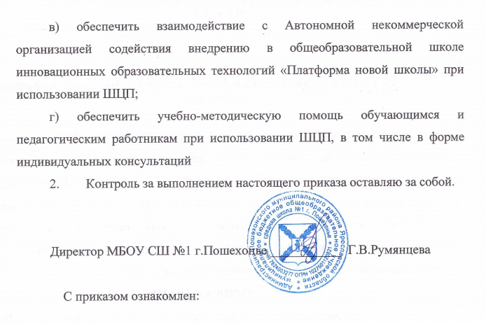
в) обеспечить взаимодействие с Автономной некоммерческой организацией содействия внедрению в общеобразовательной школе инновационных образовательных технологий «Платформа новой школы» при использовании ШЦП;
г) обеспечить учебно-методическую помощь обучающимся и педагогическим работникам при использовании ШЦП, в том числе в форме индивидуальных консультаций
- Контроль за выполнением настоящего приказа оставляю за собой.

Директор МБОУ СШ №1 г.Пошехонье ___________ Г.В.Румянцева

С приказом ознакомлен:

